# TRƯỜNG CAO ĐẲNG THỰC HÀNH FPT

**---🙠**🕮**🙢---**



**COM2012 – CƠ SỞ DỮ LIỆU**

**LAB 5**

Giáo viên hướng dẫn : Cô Nga

Sinh viên thực hiện : PS26461-Phạm Thế Tình

Lớp : WE18201

***TP.HCM – 2022***

**NỘI DUNG**

PHẦN 1:

Bài 1:

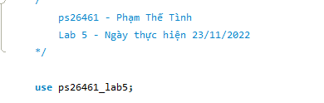

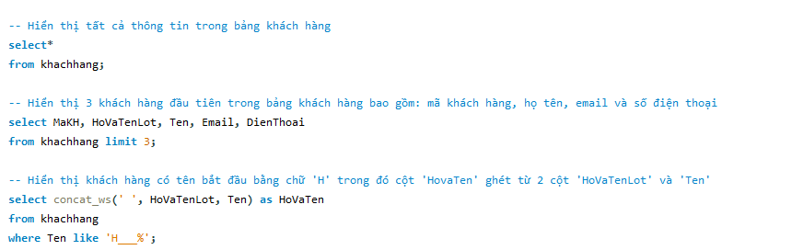

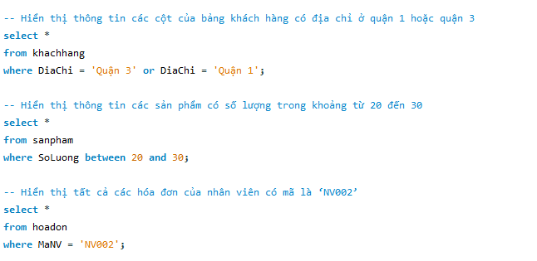

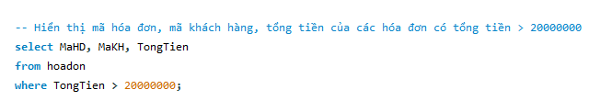

Bài 2:

